其乐乡村学校少年宫素质报告单
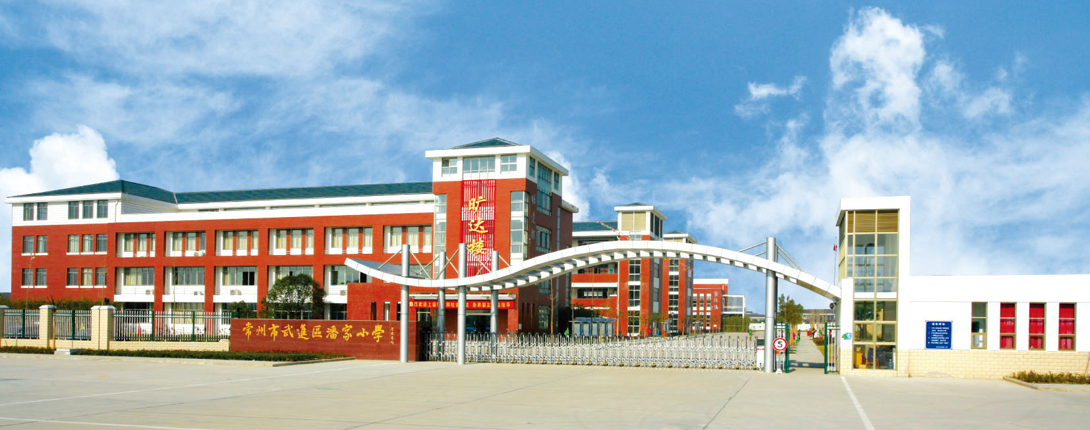
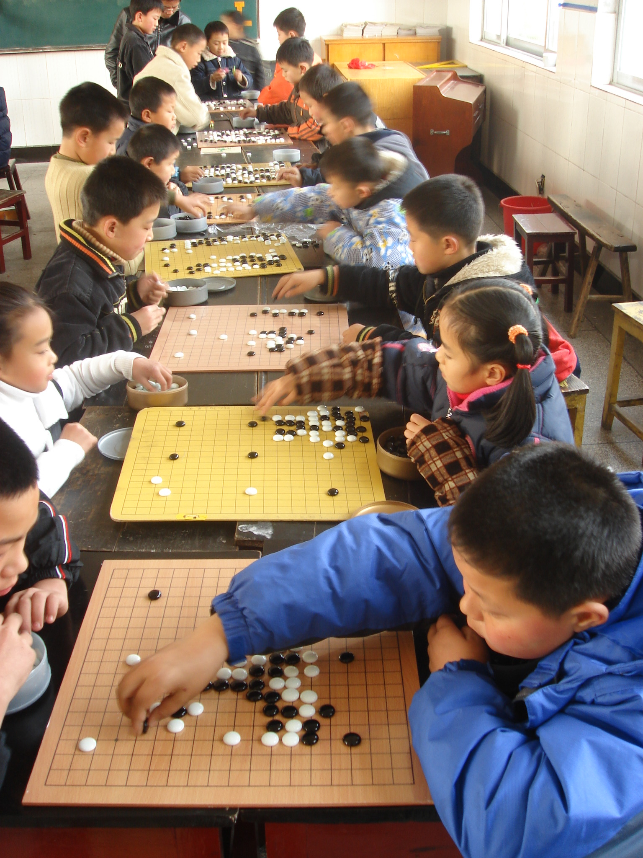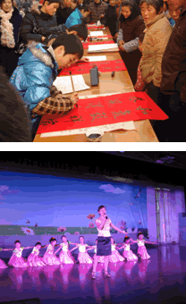
（2016年8月）
活动  项目 | 国画 | 学员  姓名 | 董佳 | 缺席  次数 | 无
辅导  老师 | 马建强 | 考核  情况 | 优秀
总  体  评  价 | 小小的你聪明、可爱、善良，给老师和同学们留下了深刻的印象。相信你会在绘画方面取得更大的进步。
获奖
情况
备注

其乐乡村学校少年宫素质报告单
（2016年8月）
活动  项目 | 国画 | 学员  姓名 | 冯小杏 | 缺席  次数 | 无
辅导  老师 | 马建强 | 考核  情况 | 优秀
总  体  评  价 | 每次见到你，总是能看到你可爱的笑容，每次见到你的画，总是感受到你在进步，希望你一如既往地学习下去。
获奖
情况
备注

其乐乡村学校少年宫素质报告单
（2015年8月）
活动  项目 | 国画 | 学员  姓名 | 龚蕾 | 缺席  次数 | 无
辅导  老师 | 马建强 | 考核  情况 | 优秀
总  体  评  价 | 聪明又勤奋的你给老师留下了深刻的印象，每次绘画作业你总是第一个完成，而且画得又那么好，每一节课你都听得那么认真！相信你努力的你一定会有优异的成绩!
获奖
情况
备注

其乐乡村学校少年宫素质报告单
（2016年8月）
活动  项目 | 国画 | 学员  姓名 | 程文慧 | 缺席  次数 | 无
辅导  老师 | 马建强 | 考核  情况 | 优秀
总  体  评  价 | 该学员学习认真、努力，有上进心。对美术有着良好的理解力，希望你继续努力！
获奖
情况
备注

其乐乡村学校少年宫素质报告单
（2016年8月）
活动  项目 | 国画 | 学员  姓名 | 马文雯 | 缺席  次数 | 无
辅导  老师 | 马建强 | 考核  情况 | 优秀
总  体  评  价 | 该学员聪明好学，刻苦认真，而且艺术的灵感也不错希望你时时用这句话来勉励自己，不要荒废了你良好的天资。
获奖
情况
备注

其乐乡村学校少年宫素质报告单
（2016年8月）
活动  项目 | 国画 | 学员  姓名 | 钱雨心 | 缺席  次数 | 无
辅导  老师 | 马建强 | 考核  情况 | 优秀
总  体  评  价 | 该学员活泼、大方，不光人美，画美，心灵也很美，老师非常喜欢你，希望你一直保持这颗纯真的金子般的心。
获奖
情况
备注

其乐乡村学校少年宫素质报告单
（2016年8月）
活动  项目 | 国画 | 学员  姓名 | 付思佳 | 缺席  次数 | 无
辅导  老师 | 马建强 | 考核  情况 | 优秀
总  体  评  价 | 该学员办事能力强，好胜心也强，样样都要第一，老师很欣赏你这种好学，好强的精神。
获奖
情况
备注

其乐乡村学校少年宫素质报告单
（2016年8月）
活动  项目 | 国画 | 学员  姓名 | 邓莉莉 | 缺席  次数 | 无
辅导  老师 | 马建强 | 考核  情况 | 优秀
总  体  评  价 | 该学员稳重、老实。非常听老师的话，而且平时练习也认真努力。
获奖
情况
备注

其乐乡村学校少年宫素质报告单
（2016年8月）
活动  项目 | 国画 | 学员  姓名 | 严雨宣 | 缺席  次数 | 无
辅导  老师 | 马建强 | 考核  情况 | 优秀
总  体  评  价 | 勤奋是艘巨舰，它会载你搏击知识海洋的风浪！希望你能牢牢握住这把钥匙，努力学习，不懈追求，希望的大门一定会向你敞开。
获奖
情况
备注

其乐乡村学校少年宫素质报告单
（2016年8月）
活动  项目 | 国画 | 学员  姓名 | 孙影 | 缺席  次数 | 无
辅导  老师 | 马建强 | 考核  情况 | 优秀
总  体  评  价 | 你是小组里最可爱的学生，你的志气可不小，每次上课你都是那么认真。我相信，成功的花朵在汗水的浇灌中会更加鲜艳。
获奖
情况
备注

其乐乡村学校少年宫素质报告单
（2016年8月）
活动  项目 | 国画 | 学员  姓名 | 许晨轩 | 缺席  次数 | 无
辅导  老师 | 马建强 | 考核  情况 | 优秀
总  体  评  价 | 愿你把美好的理想转化为自己的实际行动，只有脚踏实地的去做事情的人，才能达到光辉的顶点！
获奖
情况
备注

其乐乡村学校少年宫素质报告单
（2016年8月）
活动  项目 | 国画 | 学员  姓名 | 张子豪 | 缺席  次数 | 无
辅导  老师 | 马建强 | 考核  情况 | 优秀
总  体  评  价 | 你心系集体，乐意助人，你明白事理，要求上进，相信自己，只要信心恒在，你的明天一定会变得美好。
获奖
情况
备注

其乐乡村学校少年宫素质报告单
（2016年8月）
活动  项目 | 国画 | 学员  姓名 | 高塬 | 缺席  次数 | 无
辅导  老师 | 马建强 | 考核  情况 | 优秀
总  体  评  价 | 你是个天生的小画家，对色彩和线条有自己独特的感觉，运用的非常熟练。愿你能把握好自己的人生，永不言弃
获奖
情况
备注

其乐乡村学校少年宫素质报告单
（2016年8月）
活动  项目 | 国画 | 学员  姓名 | 邵怡静 | 缺席  次数 | 无
辅导  老师 | 马建强 | 考核  情况 | 优秀
总  体  评  价 | 你是一个心地善良，是非分明，有责任心的孩子，对任何事都能尽职尽责地做好，你努力向身边的好同学学习。老师喜欢你在知识的海洋里畅游的学习劲头，更愿意看到你在课余时间象蝴蝶一样在大自然中快乐飞舞。
获奖
情况
备注

其乐乡村学校少年宫素质报告单
（2016年8月）
活动  项目 | 国画 | 学员  姓名 | 何佳欣 | 缺席  次数 | 无
辅导  老师 | 马建强 | 考核  情况 | 优秀
总  体  评  价 | 你听说过这样一句名言吗？不积跬步，无以至千里；不积小流，无以成江海，艺术上没有捷径可走，必须脚踏实地，持之以恒，锲而不舍，才能学有所获。
获奖
情况
备注

其乐乡村学校少年宫素质报告单
（2016年8月）
活动  项目 | 国画 | 学员  姓名 | 张雨晴 | 缺席  次数 | 无
辅导  老师 | 马建强 | 考核  情况 | 优秀
总  体  评  价 | 聪颖好学，积极思考、善于发问。性格开朗、热情大方。做事负责、干练。望今后能以更高的要求来加强自己各个方面的能力，以更强的实力迎接未来的挑战。
获奖
情况
备注

其乐乡村学校少年宫素质报告单
（2016年8月）
活动  项目 | 国画 | 学员  姓名 | 王馨萍 | 缺席  次数 | 无
辅导  老师 | 马建强 | 考核  情况 | 优秀
总  体  评  价 | “真人不露相”这句话用在你身上最合适了，在你不爱说话的外表下，藏着一颗勤奋，努力，上进的心，再加上你的聪明，才智，你学什么东西都特别快。加油吧，你将会是个很有出息的学生。
获奖
情况
备注

其乐乡村学校少年宫素质报告单
（2016年8月）
活动  项目 | 国画 | 学员  姓名 | 吴怡 | 缺席  次数 | 无
辅导  老师 | 马建强 | 考核  情况 | 优秀
总  体  评  价 | 你的思想很有新意，是个敢想敢做的学生，这是创造性思维的表现，老师希望你能将你的这种创造潜力充分发挥出来，相信你会在合唱上取得更优异的成绩的。
获奖
情况
备注

其乐乡村学校少年宫素质报告单
（2016年8月）
活动  项目 | 国画 | 学员  姓名 | 王天翔 | 缺席  次数 | 无
辅导  老师 | 马建强 | 考核  情况 | 优秀
总  体  评  价 | 你性格内向，积极进勤奋刻苦，在集体中你默默耕耘，与世无争；你不鸣则已，一鸣惊人，对事情有自己的看法，有明辨是非的能力；你能合理地安排作息时间，不为各种言行左右。
获奖
情况
备注

其乐乡村学校少年宫素质报告单
（2016年8月）
活动  项目 | 国画 | 学员  姓名 | 易佳乐 | 缺席  次数 | 无
辅导  老师 | 马建强 | 考核  情况 | 优秀
总  体  评  价 | 这学期，你各方面的表现都有可喜的转变，学习成绩有了显著的进步。原来的那个自由散漫、自私无礼的你变成了一个爱学习、求上进、好学生。
获奖
情况
备注

其乐乡村学校少年宫素质报告单
（2016年8月）
活动  项目 | 国画 | 学员  姓名 | 靳瑶瑶 | 缺席  次数 | 无
辅导  老师 | 马建强 | 考核  情况 | 优秀
总  体  评  价 | 只要不断努力，要有毅力，要持之以恒，你的合唱水平会有很大突破，老师和你一起努力。
获奖
情况
备注

